Tisková zpráva
Nedostatečná znalost jazyka u maturity stále neomlouvá
1.června 2020, Praha
Nejistota maturantů, kdy a jak se budou konat maturitní zkoušky, odezněla, ale nadále v nich sílí nejistota spojená s jejich zvládnutím. Zvláště žáci cizinci a ostatní mladí lidé s odlišným mateřským jazykem (OMJ) mají velké obavy především z didaktického testu z českého jazyka. Jejich znalost češtiny je ve srovnání se spolužáky-rodilými mluvčími obvykle horší, a proto by měli mít upravené podmínky u zkoušek, aby se jejich šance na úspěšné ukončení střední školy dorovnaly.
Žáci s OMJ musejí v českém vzdělávacím systému překonávat bariéry, které se nejvýrazněji projevují při přechodu na střední školu a provázejí je od přijímacího řízení až po maturitní či závěrečné zkoušky. Jedním z ukazatelů nedostatečné integrace ve vzdělávání je stagnující počet žáků SŠ z řad cizinců. Je pro ně těžší se na SŠ dostat, udržet a zdárně ji ukončit. Selhávají mnohem častěji než stejně nadaní čeští vrstevníci, kteří nejenže mají přirozený náskok jako rodilí mluvčí, ale navíc studovali češtinu (a v češtině) předchozích 9 let na ZŠ.

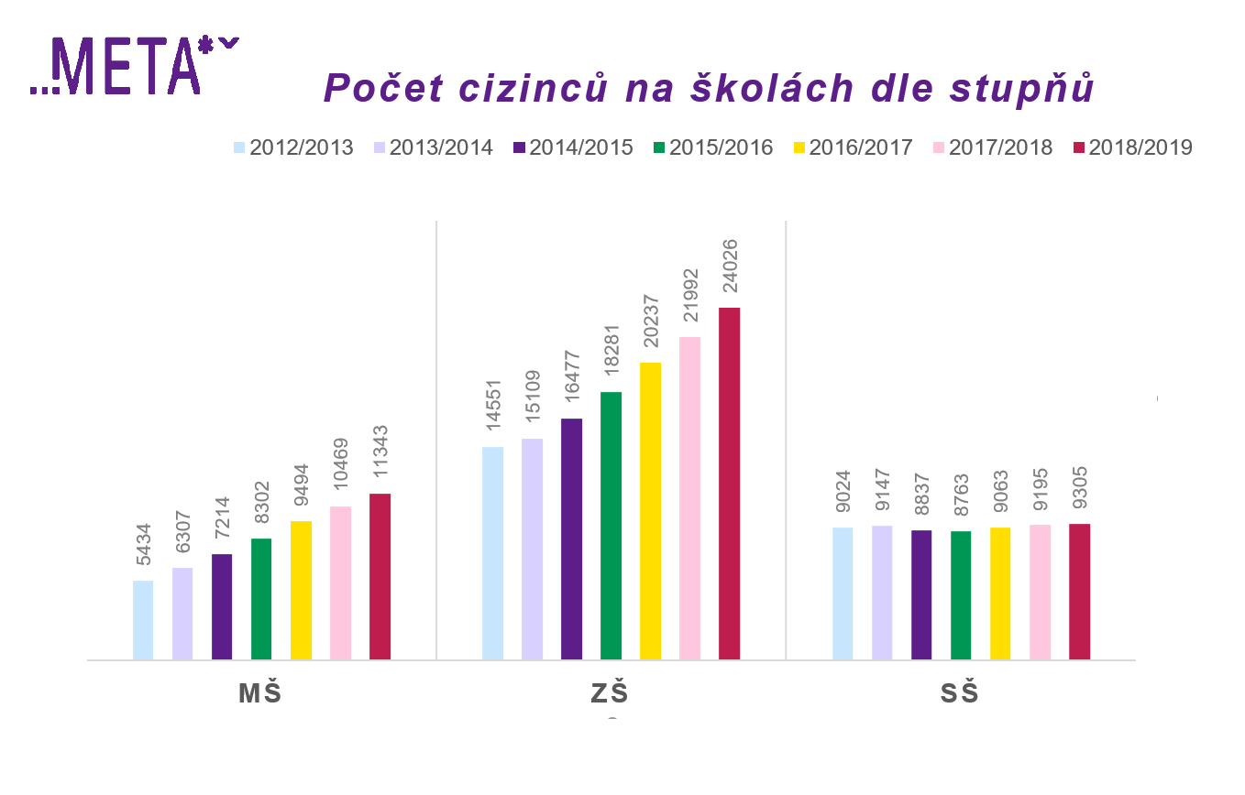
Zdroj: Statistická ročenka školství.
Ukázkovým příkladem je příběh Bertholda z Kamerunu, který studoval na gymnáziu v Praze. Jeho sen vystudovat vysokou školu téměř překazila povinná maturita z ČJL. Největší potíže pro něj představovala slohová práce, kde se mu nepodařilo dodržet přesné zadání, a také didaktický test, který mu pokaždé utekl o pár bodů. „V didaktickém testu jsem mnohému nerozuměl. Neuměl jsem pracovat s dlouhými texty. Jaký člověk, který je nerodilý mluvčí, zvládne 32 otázek za 60 minut? Nejsem stroj,“ popisuje Berthold. Po vyčerpání všech opravných pokusů na Gymnáziu Christiana Dopplera musel opustit školu. Přestoupil na Gymnázium Na Zatlance, kde opakoval 4. ročník.
V podobné situaci jako Berthold se nachází stovky maturantů. Písemná práce je pro ně extrémně náročná, když nemají ještě dostatečně osvojený jazyk, a navíc se písemná práce hodnotí centrálně stejným metrem pro všechny, rodilé mluvčí i cizince. Ze statistiky vyplývá, že jsou o 22,5 % méně úspěšní oproti spolužákům. Letos se jim však velmi ulevilo, protože se slohové práce psát kvůli mimořádně uzavřeným školám nebudou. Přesto na žáky s OMJ stejně čeká didaktický test, který je také koncipovaný pro rodilé mluvčí, obsahuje velké množství náročných textů a často operuje s výjimkami z pravidel. V didaktickém testu se žáci s OMJ úspěšností více blíží ostatním maturantům, snad i díky omezeným možnostem odpovědí (A B C D). Naopak ústní zkoušku často zvládnou hned na první pokus, mj. protože ji hodnotí sami učitelé, kteří je vzdělávali po celou dobu jejich studia, dobře je znají a dokáží je tedy kvalitně a adekvátně připravit.

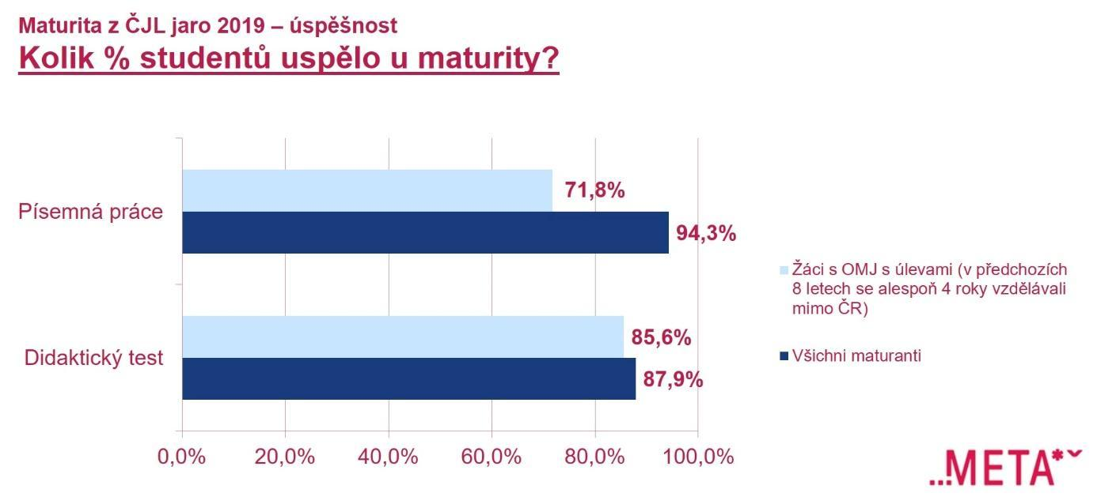
Zdroj: CERMAT
Nerodilí mluvčí mají sice nárok na úlevy, ale ty nejsou dostačující. Žáci, kteří se v předchozích 8 letech alespoň 4 roky vzdělávali mimo ČR, mohou získat čas navíc a překladový slovník. Ostatní žáci s OMJ mohou požádat o vyšetření v pedagogicko-psychologické poradně (PPP) a získat doporučení na podobné úpravy. I Berthold využil těchto výhod, což mu pomohlo ke zvládnutí maturitní zkoušky z češtiny. Největší podíl na svém úspěchu ale připisuje pravidelnému doučování češtiny s paní učitelkou. O svém nároku na úlevy se překvapivě dozvěděl až na nové škole od paní ředitelky, která se o toto téma začala intenzivně zajímat.
Pro vytvoření rovných podmínek pro žáky s OMJ u maturitních zkoušek je nutné přijmout systémové změny. V první řadě by se mělo upravit zadání testů z českého jazyka a literatury, pouhý čas navíc to nespraví. Žáci s OMJ potřebují zadání, které pro ně bude srozumitelné. Stejně jako je tomu v případě neslyšících maturantů, kteří již upravená zadání mají. Výhledově by pak žáci s OMJ měli namísto zkoušek z předmětu český jazyk, nastavených pro rodilé mluvčí, skládat zkoušku z předmětu čeština jako druhý jazyk (ČDJ). Obdobně jako je to běžnou praxí v zahraničí, například ve Finsku. Pro to bude ovšem nutná řada dalších předpokladů. Jedním z nich je kurikulum ČDJ začleněné v tzv. rámcovém vzdělávacím programu (RVP) nejen pro základní školy, jež má být vypracováno letos, ale také pro střední školy.
Kontaktní osoba: Kristýna Titěrová, email: titerova@meta-ops.cz, mobil: 771 153 555

